В целях предупреждения детского дорожно-транспортного травматизма и формирования у обучающихся сознательного отношения к основам безопасности жизнедеятельности и пропаганды ДТП: 3 декабря 2018г. в Аннинской новой школе
был проведен конкурс юных инспекторов движения «Безопасное колесо».
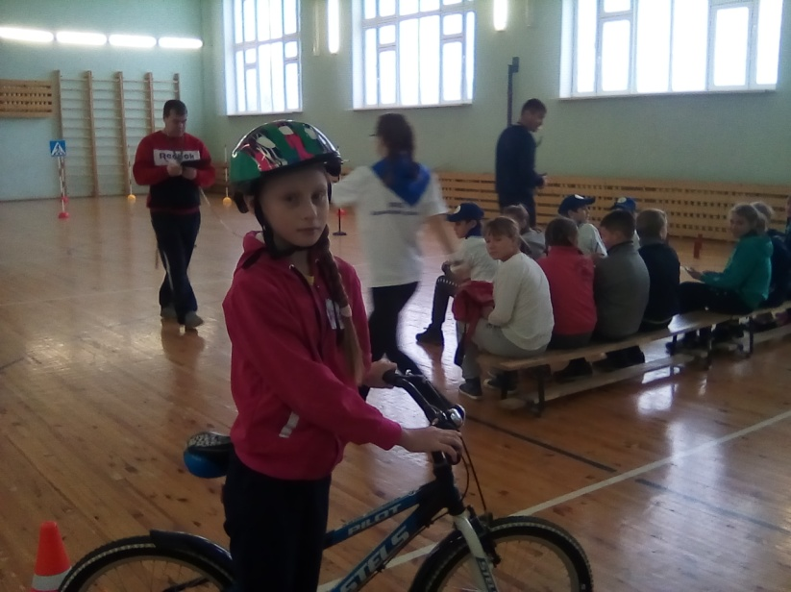
Обучающиеся нашей школы приняли участие в конкурсе и приехали не с пустыми руками.
